1. **GİRİŞ:**

Bu denemenin konusu, bağlantılı listelerin kullanımıdır. Bağlı bir liste, elemanların bitişik hafıza konumlarında depolanmadığı doğrusal bir veri yapısıdır. Bağlı bir listedeki elemanlar, Şekil 1'de gösterildiği gibi işaretçiler kullanılarak bağlanır.

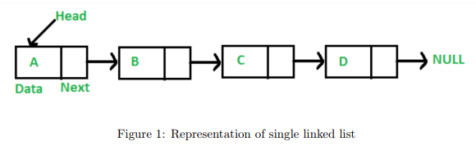

Basit bir ifadeyle, bağlantılı bir liste, her düğümün bir veri alanı ve listedeki bir sonraki düğüme bir referans (link) içerdiği düğümlerden oluşur. Tek bağlantılı bir listede, her düğüm sıradaki bir sonraki düğüme bağlanır. Böylece, bir düğümden diğerine sadece bir yönde geçebiliriz ve geri dönüş yapamayız. Bu tür problemleri çift bağlantılı liste kullanarak çözebiliriz. Çift bağlantılı liste, her elemanın önceki elemanına ve sıradaki sonraki öğeye bağlandığı bir eleman dizisidir. Çift bağlantılı listede, her düğümün bir önceki düğüme ve bir sonraki düğüme bağlantısı vardır. Böylece, bir sonraki alanı kullanarak ileriye doğru hareket edebilir ve bir önceki alanı kullanarak geriye doğru hareket edebiliriz. Çift bağlantılı bir listedeki her düğüm üç alan içerir ve bunlar Şekil 2'de gösterilmektedir.

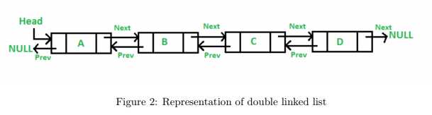

1. **PROBLEM TANIMI:**

Bu görevde, futbol ligi hakkında her bir hat üzerinde futbolcu bilgilerini içeren input.txt'iniz olacaktır. Her satırda, futbolcunun adı, gol atan futbolcunun takım ismi, uzak takımın ismi, atılan golün dakikası ve maç kimliği. Her bir satır okunur ve tek tek ayrıştırılır, bu bilgilere göre bağlı listelerinizi oluşturmalı ve eklediğiniz yöntemle dosyadan okuduğunuz verileri ekli listeye eklemelisiniz. Dikkat edilmesi gereken nokta, bilginin karıştırılabilmesidir. Yapacağınız bağlantılı liste yapısı aşağıdaki gibi tasarlanmıştır.

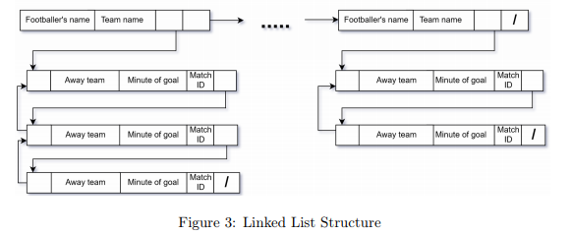

Şekil 3'te gösterildiği gibi, her düğümün futbolcunun adı, takım adı, başka bir bağlantılı listeye ve bir işaretçiye işaret eden işaretçi içermesi gerekir. Son işaretçi daima listenin bir sonraki üyesine işaret eder. İşaretçi NULL ise, o zaman listedeki son düğümdür. İkinci bağlantılı listede, takım ismi, gol attığı dakika, maç kimliği ve bir işaretçi var. Bu işaretçi ayrıca bir sonraki düğümü diğer bağlantılı listede de gösterir.

1. **DENEY:**

Bu deneyde, yukarıda belirtilen bağlantılı listeyi kullanan basit bir arama motoru geliştirmeniz gerekiyor. Öncelikle, input.txt dosyasını okuyacak ve futbolcuların isimlerinin artan sırasına göre bağlantılı bir liste oluşturacaksınız. Dosyadaki futbolcuların bilgileri sıralı değildir. Yani bağlantılı liste oluştururken futbolcu adına göre bir sıralama yapmalısınız. İnput.txt bir sonraki bölümde gösterilmiştir ve detaylandırılmıştır. Bu bağlantılı listeleri kullanarak, aşağıdaki hesaplamaları yapan C ++ programını yazınız.

1. Ligde en çok gol atılan süre (ilk yarıda 0-45 dakika, ikinci yarıda 46-90 dakika). İlk yarısında, 0'ı yazdırın. Aksi takdirde, 1'i yazdırın.

2. Top golcüyü bulun ve ismini ekranda yazdırın Kendi hedefini atan oyuncu yok. (Aynı gol sayısına sahip birden fazla futbolcu olabilir, bu durumda hepsi basılmalıdır.)

3. Hat-trick atan futbolcuların isimlerini yazdırmak. (hat-trick bir oyunda üç golün bir oyuncu tarafından puanlanmasıdır)

4. Ligdeki takım listesini yazdırın

5. Futbolcular listesini yazdırın

6. Verilen futbolcunun maçları ve hedefleri

7. Verilen futbolcunun artan sırasına göre maç kimliğine göre sırala

8. Verilen futbolcunun azalan sırasına göre maç kimliğine göre sırala

Yukarıdaki işlemler için oluşturduğunuz bağlantılı listeyi kullanmalısınız. Son ödevde, tüm bu işlemler çıktı.txt'de listelenmelidir.

1. **ÇALIŞTIRMA:**

Derlenmiş yürütülebilir programın adı “assignment3.cpp” olmalıdır. Programınız giriş / çıkış dosya isimlerini komut satırından okumalı, böylece aşağıdaki gibi çalıştırılacaktır:



Örnek giriş ve çıkış dosyaları verilecektir. Bu dosyaları Piazza'dan alabilirsiniz. Ödevi değerlendirirken farklı giriş dosyaları kullanılacaktır. Bu yüzden programınızı örnek giriş ve çıkış dosyalarında test etmeniz önerilir. Program, DEV (dev.cs.hacettepe.edu.tr) UNIX makinelerinde çalışmalıdır.

1. **INPUT / OUTPUT:**

Bu atamada input.txt ve operations.txt ve bir çıktı dosyası olan iki giriş dosyanız olacaktır. Giriş dosyası Şekil 4'te gösterilmiştir. Şekil 4'te gösterildiği gibi, her bir hattın bir futbolcu bilgisi vardır. Her satırdaki veriler virgülle ayrılır. Verileri virgülle okumalı ve bölmeli ve bağlantılı listeye eklemelisiniz. 6, 7 ve 8 numaralı öğeler için parametreler operations.txt dosyasında verilmiştir.

Operations.txt dosyasında, her satır bir öğeye karşılık gelir. Ve her satırın virgülle ayrılmış iki parametresi vardır. Şekil 5'te gösterildiği gibi, altıncı, yedinci ve sekizinci madde için üç çizgi vardır. Örneğin, altıncı öğe için Diego Costa ve Karim Benzema'nın maçlarını ve hedeflerini yazdırmalısınız. Yedinci ve sekizinci eşyalar için benzer işlemler yapmalısınız. Çıkış olarak, yukarıda sözü edilen tüm öğeleri çıktı.txt dosyasını yazdırmalısınız.

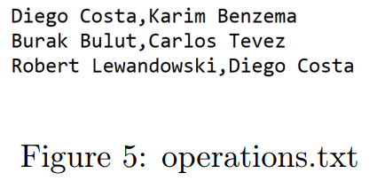

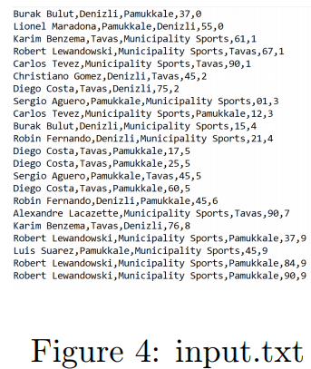

Programınız output.txt dosyasına çıktılar yazmalıdır. Çıktınız Şekil 6'da gösterildiği gibi olmalıdır. Çıktınız otomatik olarak değerlendirilecektir. Bu nedenle, bu formatı dikkate alarak çıktılarınızı oluşturmalısınız. 6'da gösterildiği gibi, her bir öğe tanımının bir alt satırında sonuçlara sahip olmanız gerekir. 6, 7 ve 8 numaralı maddeler için sonuçlar virgülle bölünmelidir

.

1. **REPORT:**

Programınızla ilgili bir rapor yazmalı ve sadece pdf formatı kabul edilmelidir. Bağlantılı listeyi raporunuzda nasıl oluşturduğunuzu ayrıntılı olarak anlatmalısınız. (Rapor Formatı: <ftp://ftp.cs.hacettepe.edu.tr/pub/dersler/genel/FormatForLabReports.doc>

Programınızla ilgili bir rapor yazmalısınız. Raporda yer alması gereken konular:

• Problem tanımı

• Yöntemler ve çözüm

• Uygulanan ve uygulanmayan işlevler